生源地贷款毕业生办理毕业确认手续（如图）

1、登陆“Https://sls.cdb.com.cn”国家开发银行学生服务系统
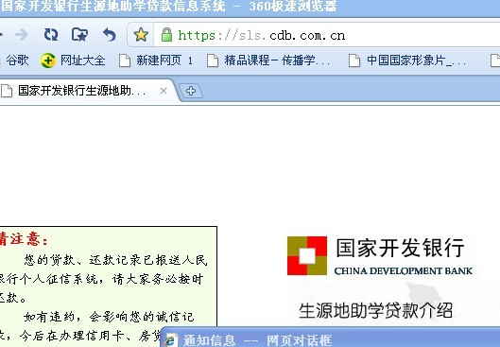
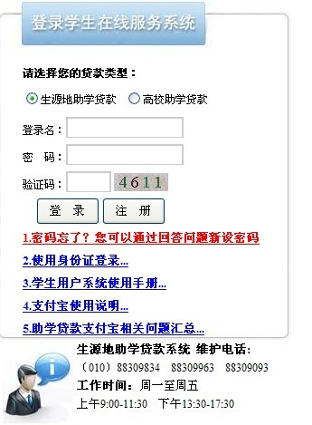

2.选择家乡，登陆系统。用身份证号登陆，未改密码的，初始密码为年月日8位生日
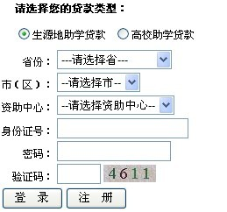

备注：无法登陆，忘记密码等请联系生源地学生资助管理中心

3进入系统后，更改个人信息，认真填写各项信息，必须填写联系电话。
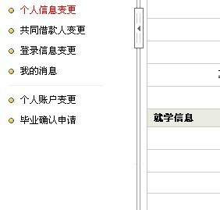
4、然后点击毕业确认申请。
5、国家开发银行生源地贷款咨询电话：95593

